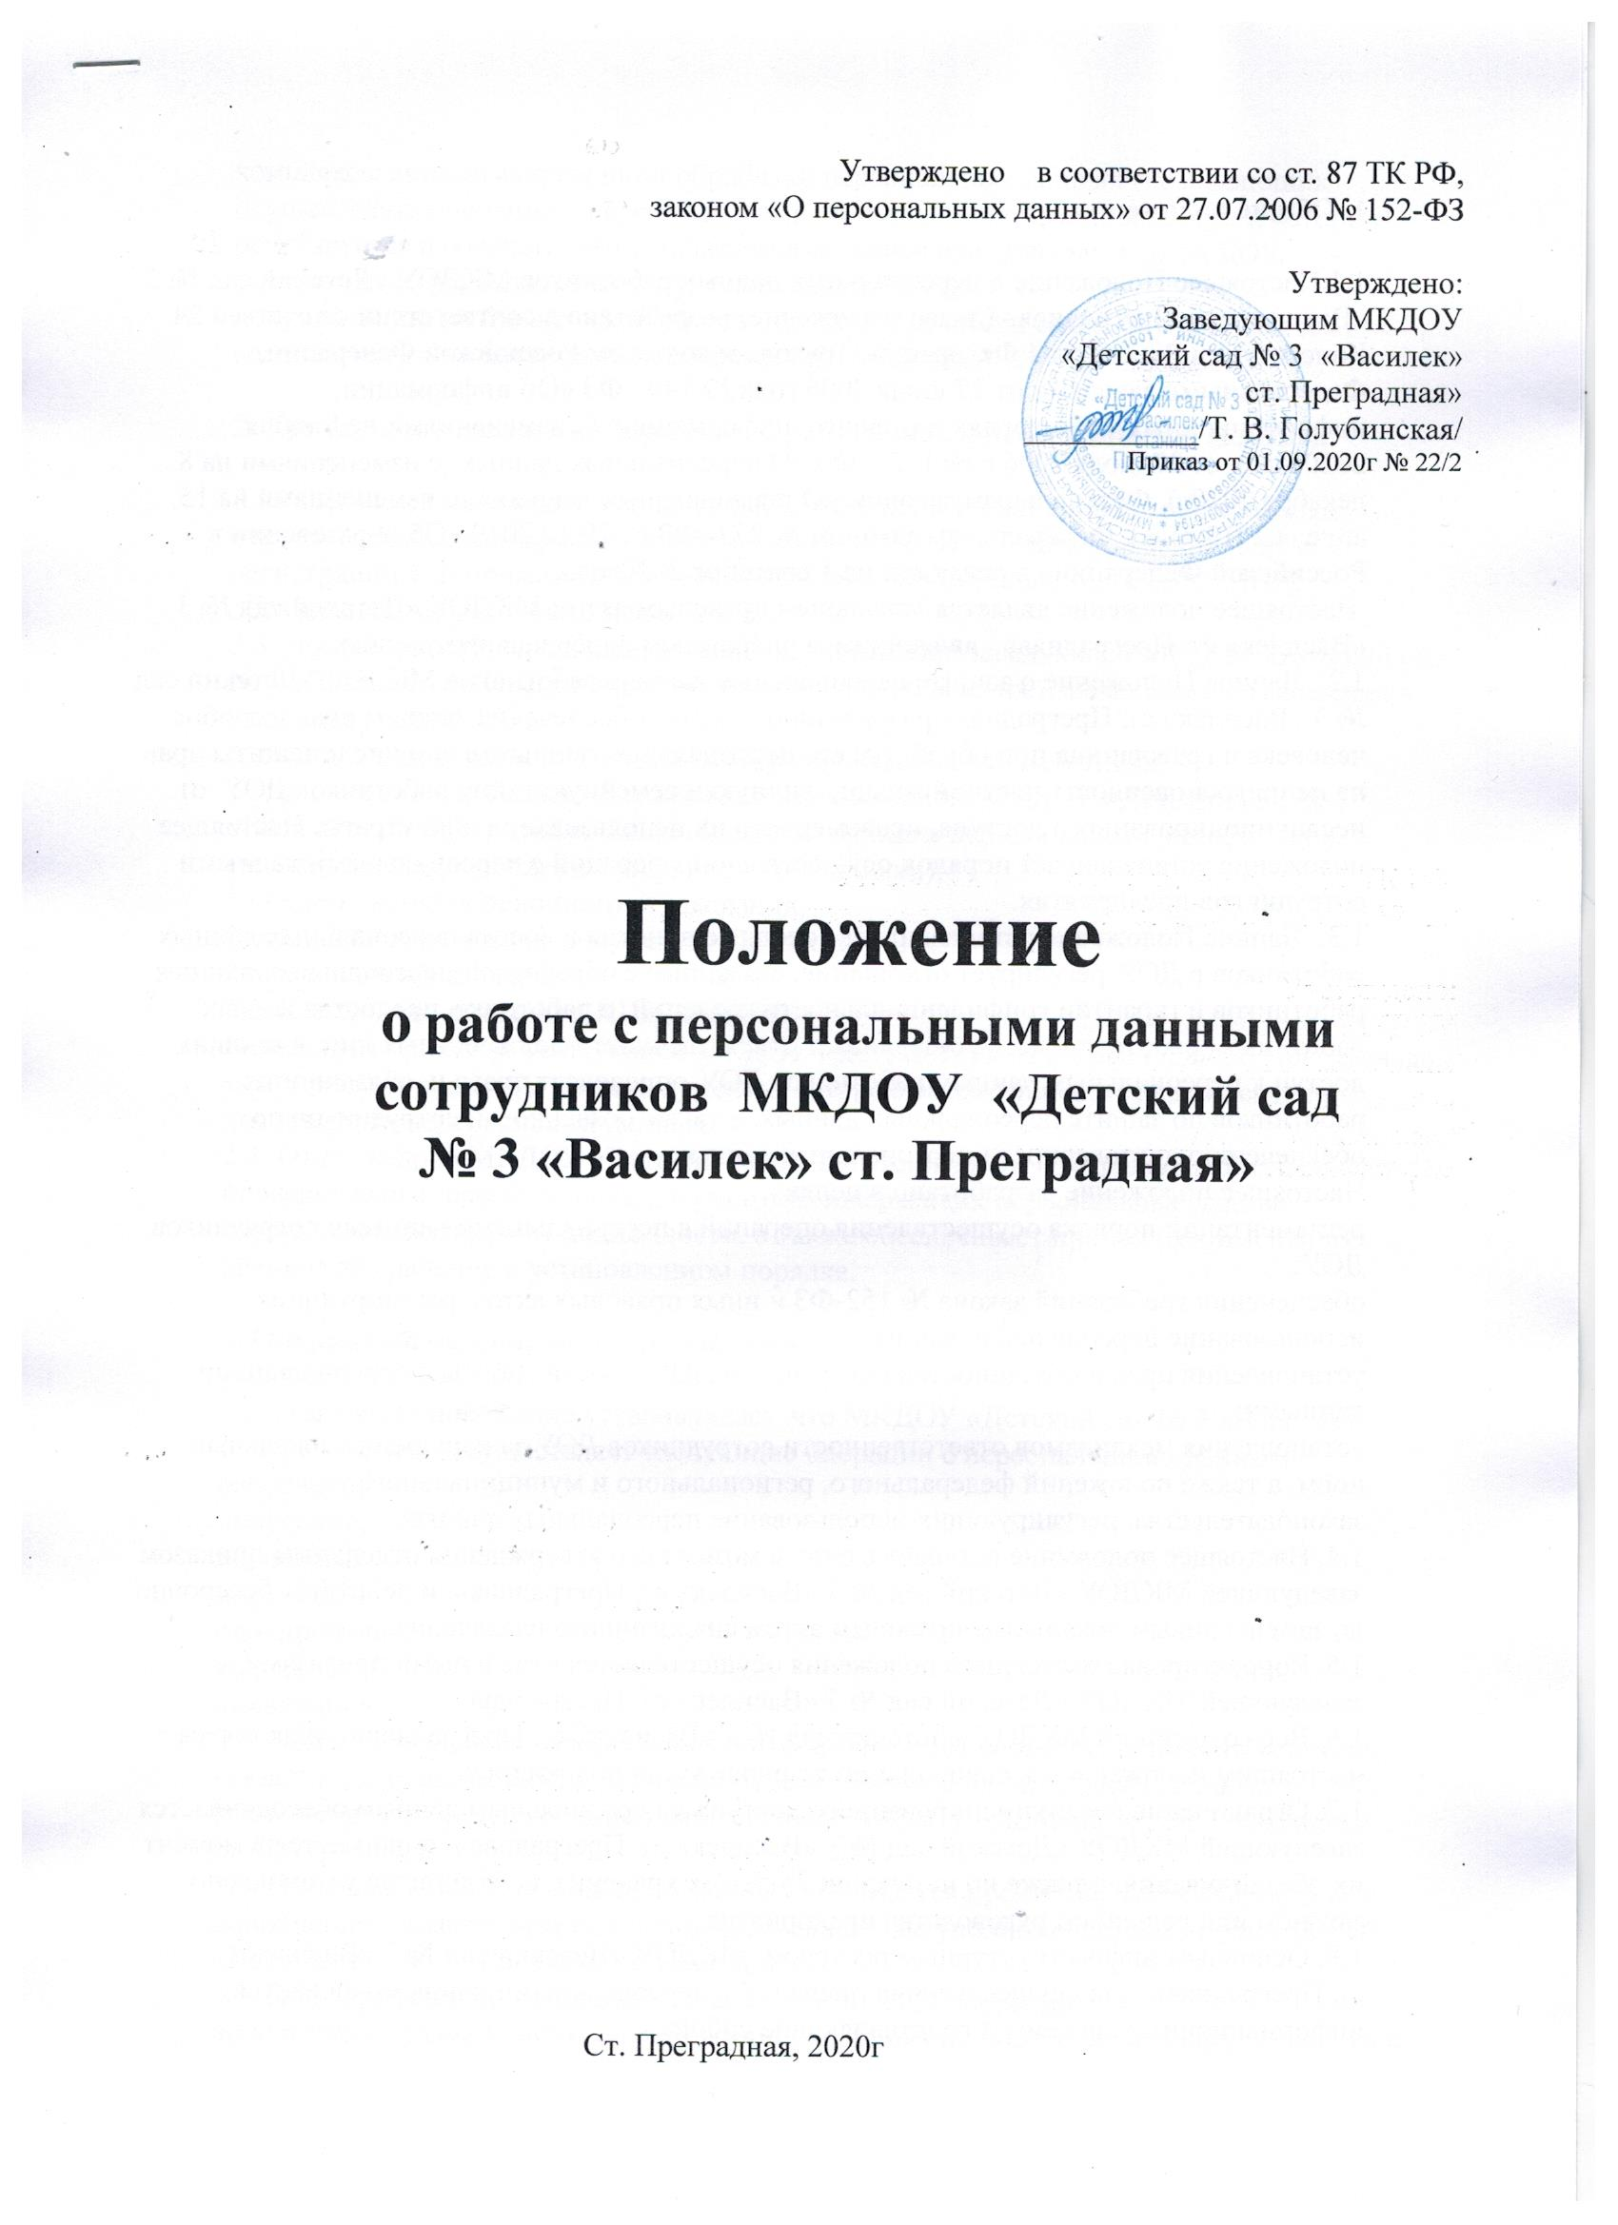

1. Общие положения

1.1.Настоящее Положение о персональных данных работников МКДОУ «Детский сад № 3 «Василек» ст. Преградная» (далее Положение) разработано в соответствии со статьей 24 Конституции Российской Федерации, Трудовым кодексом Российской Федерации, Федеральными законами от 27 июля 2006 года № 149_ ФЗ «Об информации, информационных технологиях и о защите информации» (с изменениями на 8 июня 2020года), от 27 июля 2006 г № 152 – ФЗ «О персональных данных (с изменениями на 8 декабря 2020г), Федеральным законом «О персональных данных» (с изменениями на 15 апреля 2019 года), Федеральным законом № 273- ФЗ от 29.12.2019 «Об образовании в Российской Федерации» в редакции на 1 сентября 2020года.
Настоящее положение является локальным правовым актом МКДОУ «Детский сад № 3 «Василек» ст. Преградная», являющимся оператором персональных данных.
1.2. Данное Положение о защите персональных данных работников МКДОУ «Детский сад № 3 «Василек» ст. Преградная» разработано с целью обеспечения защиты прав и свобод человека и гражданина при обработке его персональных данных, в том числе защиты прав на неприкосновенность частной жизни, личную и семейную тайну работников ДОУ от несанкционированного доступа, правомерного их использования или утраты. Настоящее положение устанавливает порядок осуществления операций с персональными данными сотрудников предприятия.
1.3. Данное Положение устанавливает основные понятия и состав персональных данных работников в ДОУ, регулирует отношения, связанные с обработкой персональных данных работников и гарантии конфиденциальности сведений о работнике, предоставленных работником работодателю, устанавливает ответственности должностных лиц, имеющих доступ к персональным данным работников ДОУ, определяет права и обязанности работников по защите персональных данных, а также обязанности сотрудников по обеспечению достоверности персональных данных. Настоящее положение разработано в целях:
регламентации порядка осуществления операций с персональными данными сотрудников ДОУ;
обеспечения требований закона № 152-ФЗ и иных правовых актов, регулирующих использование персональных данных;
установления прав и обязанностей сотрудников ДОУ в части работы с персональными данными;
установления механизмов ответственности сотрудников ДОУ за нарушение локальных норм, а также положений федерального, регионального и муниципального законодательства, регулирующих использование персональных данных.
1.4. Настоящее положение вступает в силу в момент его утверждения отдельным приказом заведующей МКДОУ «Детский сад № 3 «Василек» ст. Преградная» и действует бессрочно до замены новым локальным правовым актом аналогичного назначения.
1.5. Корректировка настоящего положения осуществляется отдельными приказами заведующей МКДОУ «Детский сад № 3 «Василек» ст. Преградная».
1.6. Все сотрудники МКДОУ «Детский сад № 3 «Василек» ст. Преградная» знакомятся с настоящим положением в специальном журнале учета под роспись.
1.7. Ограничение несанкционированного доступа к персональным данным обеспечивается заведующей МКДОУ «Детский сад № 3 «Василек» ст. Преградная» и снимается в момент их обезличивания, а также по истечении 75 лет их хранения, если иное не установлено законом или решением руководства предприятия.
1.8. Основным инфраструктурным ресурсом МКДОУ «Детский сад № 3 «Василек» ст. Преградная» для осуществления операций с персональными данными являются информационные системы, представляющие собой:
комплексы автоматизированной обработки персональных данных (позволяющих осуществлять операции с персональными данными в виде файлов, доступ к которым регулируется в соответствии с положениями локальных правовых актов ДОУ, федеральных, региональных и муниципальных НПА);
документацию на бумажных носителях (доступ к которым также осуществляется в соответствии с положениями локальных правовых актов и законодательства РФ).

2. Критерии отнесения информации о работниках к персональным данным.

2.1. Настоящее положение устанавливает, что к персональным данным работника относятся любая информация о нем, в том числе Ф. И. О., дата рождения, адрес регистрации или проживания, семейное положение, образование, СНЛС, ИНН, образование, медицинский полис и т. д.
2.3. Достоверность персональных данных работников заведующей МКДОУ «Детский сад № 3 «Василек» ст. Преградная» определяется исходя из их изначального размещения в таких документах как:
* паспорт или иной источник, удостоверяющий личность работника;
* трудовая книжка (за исключением тех случаев, когда МКДОУ «Детский сад № 3 «Василек» ст. Преградная» является для сотрудника первым работодателем, либо участвует в восстановлении утерянной трудкнижки);
* свидетельство пенсионного страхования;
* военный билет и иные документы воинского учета;
* диплом об образовании;
* свидетельство о наличии ИНН, СНИЛС.
Отдельным приказом заведующей МКДОУ «Детский сад № 3 «Василек» ст. Преградная» могут быть определены иные документы, которые рассматриваются как носители достоверных персональных данных.
2.4. Отдел кадров МКДОУ «Детский сад № 3 «Василек» ст. Преградная» обеспечивает проверку вышеперечисленных документов, содержащих персональные данные сотрудников, на предмет подлинности, а также обеспечивает при необходимости их временное хранение в установленном порядке.

3. Операции с персональными данными.

3.1. Настоящее положение устанавливает, что МКДОУ «Детский сад № 3 «Василек» ст. Преградная» осуществляет следующие операции с персональными данными работников:
получение;
обработка;
передача;
блокирование;
хранение;
ликвидация.
3.2. Под получением персональных данных понимается последовательность действий, связанных с установлением достоверности соответствующих данных, а также размещением их в информационных системах МКДОУ «Детский сад № 3 «Василек» ст. Преградная»
3.3. Под обработкой персональных данных понимается прочтение, корректировка или дополнение соответствующих данных, совершаемые уполномоченным лицом МКДОУ «Детский сад № 3 «Василек» ст. Преградная»
3.4. Под передачей персональных данных понимается операция:
по адресному размещению соответствующих данных на носителях и серверах, доступ к которым имеют сотрудники МКДОУ «Детский сад № 3 «Василек» ст. Преградная» либо третьи лица;
по размещению персональных данных в источниках внутрикорпоративного документооборота;
по опубликованию в интересах предприятия персональных данных о работнике в СМИ или на серверах интернета в соответствии с нормами законодательства.
3.5. Под блокированием персональных данных понимается временный запрет на осуществление каких-либо операций с персональными данными, которые находятся в информационных системах предприятия, в случаях, предусмотренных положениями локальных правовых актов МКДОУ «Детский сад № 3 «Василек» ст. Преградная» и законодательства РФ.
3.6. Под хранением персональных данных понимается совокупность операций, направленных на обеспечение целостности соответствующих данных посредством их размещения в информационных системах МКДОУ «Детский сад № 3 «Василек» ст. Преградная».
3.7. Под ликвидацией персональных данных понимается операция по изъятию соответствующих данных из информационных систем МКДОУ «Детский сад № 3 «Василек» ст. Преградная», а также обеспечению невозможности их восстановления.

4. Порядок осуществления операций с персональными данными.

4.1. Получение персональных данных (документов, на которых они зафиксированы) осуществляется непосредственно от сотрудника МКДОУ «Детский сад № 3 «Василек» ст. Преградная». В случае если предоставление соответствующих данных возможно только от третьих лиц, то сотрудник должен дать письменное согласие на это.
4.2. Предприятие не имеет права требовать и получать персональные данные сотрудника, отражающие личные аспекты его жизни, религиозные, политические, философские взгляды.
4.3. Обработка персональных данных сотрудника может осуществляться только с его письменного согласия за исключением тех случаев, что предусмотрены подп. 2–11 п. 1 ст. 6 закона «О персональных данных» от 27.07.2006 № 152-ФЗ.

4.4. Передача персональных данных сотрудника осуществляется с учетом специфики конкретной информационной системы.

4.4.1. Если используется цифровая ИС (предназначенная для автоматизированной обработки персональных данных), то передача данных осуществляется по защищенным каналам связи, а также при задействовании средств криптозащиты.
4.4.2. Если используется ИС на основе бумажных носителей, то передача данных осуществляется посредством перемещения или копирования содержимого данных носителей при участии сотрудников предприятия, имеющих доступ к соответствующей ИС, который устанавливается отдельным локальным правовым актом.

4.5. Блокирование персональных данных на предприятии осуществляется с учетом специфики конкретной ИС.

4.5.1. Если используется цифровая ИС, то блокирование данных осуществляется посредством закрытия доступа к файлам при задействовании средств криптозащиты.
4.5.2. Если используется ИС на основе бумажных носителей, то блокирование данных осуществляется посредством закрытия доступа к соответствующей ИС для определенных групп сотрудников.
4.6. Хранение персональных данных осуществляется с учетом специфики конкретной ИС.
4.6.1. Если используется цифровая ИС, то хранение данных осуществляется на ПК отдела кадров МКДОУ «Детский сад № 3 «Василек» ст. Преградная» с инвентарным номером ПК.
4.6.2. Если используется ИС на основе бумажных носителей, то хранение данных осуществляется в архиве отдела кадров ДОУ.

4.7. Ликвидация персональных данных осуществляется с учетом специфики конкретной ИС.

4.7.1. Если используется цифровая ИС, то ликвидация данных осуществляется посредством их удаления с ПК отдела кадров МКДОУ «Детский сад № 3 «Василек» ст. Преградная».
4.7.2. Если используется ИС на основе бумажных носителей, то ликвидация данных осуществляется посредством уничтожения соответствующих носителей с помощью специальных технических средств.

5. Организация доступа к персональным данным.

5.1. Доступ к персональным данным сотрудников МКДОУ «Детский сад № 3 «Василек» ст. Преградная», не требующий подтверждения и не подлежащий ограничению, имеют:
Заведующий МКДОУ, а также воспитатели МКДОУ;
сотрудники отдела кадров МКДОУ;
сотрудники бухгалтерии МКДОУ;
сотрудники, предоставившие дошкольному учреждению свои персональные данные.
5.2. Доступ к персональным данным сотрудников МКДОУ «Детский сад № 3 «Василек» ст. Преградная» для иных лиц может быть разрешен только отдельным распоряжением заведующей ДОУ.

6. Обязанности сотрудников, имеющих доступ к персональным данным.

6.1. Сотрудники МКДОУ «Детский сад № 3 «Василек» ст. Преградная» и другие лица, имеющие доступ к персональным данным, обязаны:
* осуществлять операции с персональными данными при соблюдении норм, установленных настоящим положением, а также федеральных, региональных и муниципальных НПА;
* информировать своего непосредственного руководителя и заведующего ДОУ о нештатных ситуациях, связанных с операциями с персональными данными;
обеспечивать конфиденциальность операций с персональными данными;
* обеспечивать сохранность и неизменность персональных данных в случае, если выполняемая задача не предполагает их корректировки или дополнения.

7. Права работников в части осуществления операций с персональными данными.

7.1. Работник МКДОУ «Детский сад № 3 «Василек» ст. Преградная», передавший предприятию свои персональные данные, имеет право:
* на получение доступа к соответствующим данным в любой момент в целях осуществления необходимых операций с ними;
* на бесплатное получение копий файлов или бумажных носителей, содержащих персональные данные;
* требовать от предприятия дополнительной обработки, блокирования или ликвидации персональных данных, если операции с ними противоречат интересам работника, осуществляются незаконно, а также в случае, если персональные данные недостоверны;
